PALMERAS

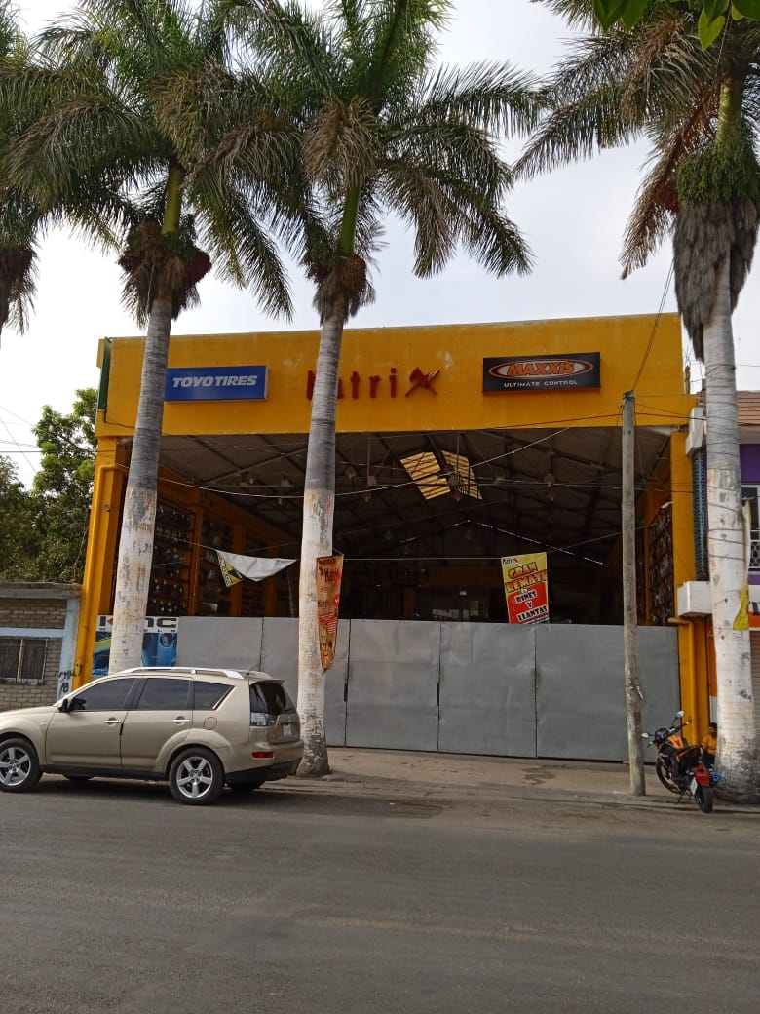

ÁREAS DE OPORTUNIDADES PARA SU MEJORA

FALTA ETIQUETADO DE PRODUCTOS

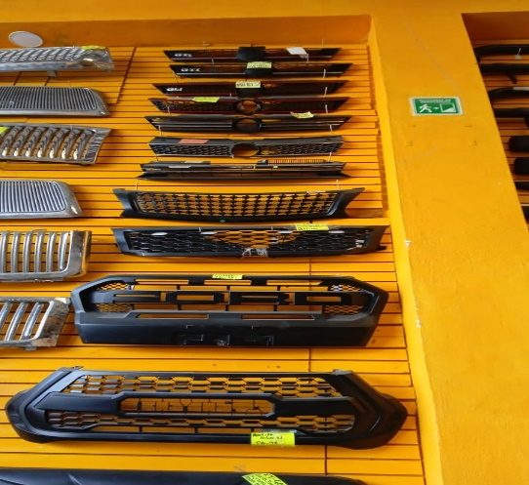 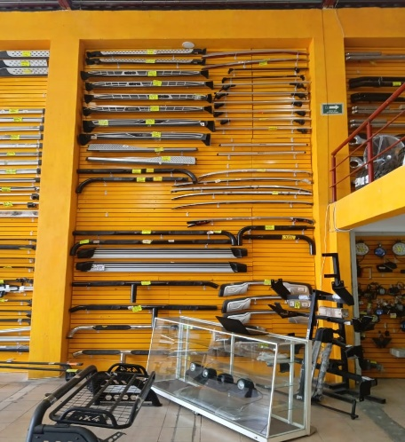

Distribución de la mercancía para ocupar todos los espacios

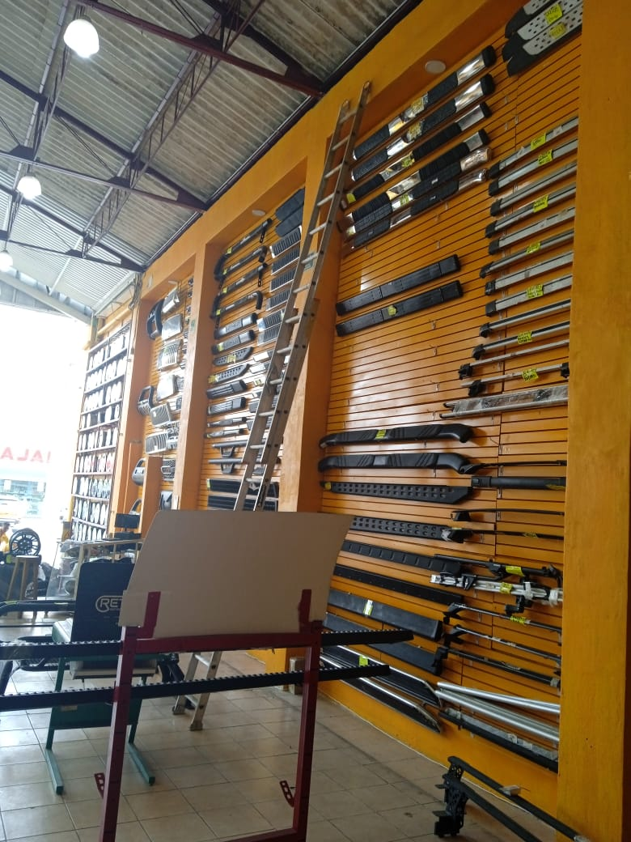

SE A CÓMODO

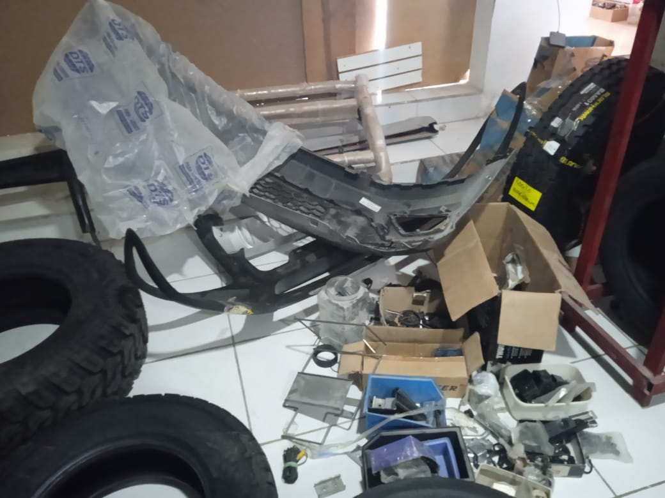

SE ETIQUETO Y EMPLAYO

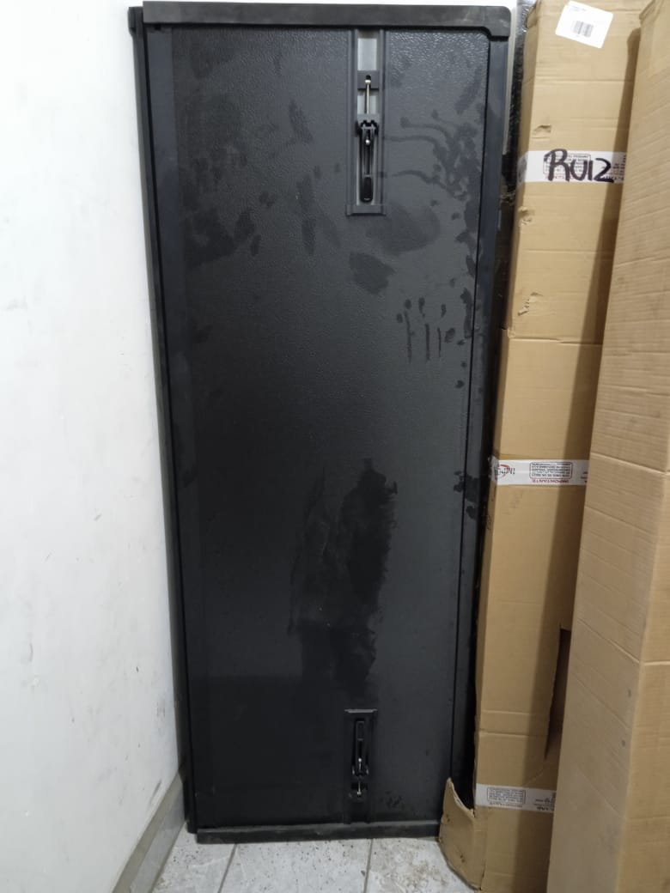

BAÑOS

